379-PLA-ES-2020
Ref. SICE: 1968-19

04 de marzo de 2020

Licenciada
Silvia Navarro Romanini
Secretaría General de la Corte

Estimada señora:

Le remito el informe suscrito por la Licda. Ana Ericka Rodríguez Araya, Jefa del Subproceso de Estadística, relacionado con los movimientos de trabajo en el Juzgado de Ejecución de las Sanciones Penales Juveniles, durante el 2018 y el último quinquenio.

Con el fin de que se manifestaran al respecto, mediante oficio 2174-PLA-ES-2019, del 17 de diciembre de 2019, el preliminar de este documento fue puesto en conocimiento de la Magistrada Patricia Solano Castro, Coordinadora de la Comisión de la Jurisdicción Penal y además con copia al Juzgado de Ejecución de las Sanciones Penales Juveniles. Como respuesta se recibió correo electrónico de la Licenciada Priscilla Madrigal González, Jueza Coordinadora, del Juzgado de Ejecución de las Sanciones Penales Juveniles. Las observaciones se consideraron en lo pertinente, en el informe que se presenta.

Atentamente,

Dixon Li Morales, Jefe a.i.
Proceso Ejecución de las Operaciones

Se adjunta respuesta recibida.

Copias:
- Juzgado de Ejecución de las Sanciones Penales Juveniles
- Comisión de la Jurisdicción Penal
- Archivo

amm
Ref.1968-19

04 de marzo de 2020

Ingeniero
Dixon Li Morales, Jefe a.i.
Proceso Ejecución de las Operaciones

Estimado señor:

Por este medio remito análisis y cuadros estadísticos, relacionados con los movimientos de trabajo en el Juzgado de Ejecución de las Sanciones Penales Juveniles, durante el 2018 y el último quinquenio.

Sobre este particular, se debe indicar que la versión preliminar de este informe fue sometida a conocimiento de la Magistrada Patricia Solano Castro, Coordinadora de la Comisión de la Jurisdicción Penal, así como del personal del Juzgado, mediante oficio N° 2174-PLA-ES-2019, recibiéndose respuesta por parte de la Licenciada Priscilla Madrigal González, Jueza Coordinadora del Juzgado, mediante correo electrónico, del día 16 de enero del presente año, en el sentido de compartir casi todos los contenidos del análisis, con excepción al bloque en los cuadros estadísticos, en los cuales se hace referencia al tema de las sanciones.

En concreto, la señora Jueza argumenta que en los cuadros se visualiza la información correspondiente a modificaciones, incumplimientos, revisiones y ceses, siendo que estas variables que sí se incorporan en los informes que rinde el personal del Juzgado, pero que se agrega un elemento de más, denominado: “Sanciones”, del cual ignora el origen o el fundamento de las cifras, y que no corresponde a la realidad del despacho.

Con el propósito de aclarar la situación objetada, se debe mencionar que la totalidad de los datos oficiales que presenta el Sub Proceso de Estadística, para todos los despachos u oficinas judiciales, en todas sus materias, se encuentran reflejadas en los informes o reportes estadísticos, generados mediante la herramienta tecnológica Sigma, la cual extrae los insumos desde el Sistema Costarricense de Gestión de Despachos Judiciales, en el cual justamente el personal de los despachos u oficinas registra o alimenta la información, tal como lo ordenan las directrices institucionales, sobre el particular.

En cuanto al bloque cuestionado se refiere, se anexan al presente informe los respectivos informes estadísticos mensuales y trimestrales, todos del año 2018; los primeros, en aras de demostrar el ingreso de diversos asuntos, vinculados con la temática sancionatoria y los segundos, que consisten en las bases de datos trimestrales, de las cuales se extraen los diferentes motivos de término, para este tipo de asuntos o de incidentes.

Finalmente, indicar que el Subproceso de Estadística coordinara una sesión de trabajo con la Licenciada Priscilla Madrigal González para la revisión de la formula y la elaboración de un instructivo que detalle conceptos y procedimientos estandarizados que permitan alimentar de forma correcta los sistemas informáticos.

Este análisis fue desarrollado por el Máster Manuel Sotomayor Solano, Profesional 2 del Sub Proceso de Estadística.
Cordialmente.

Licda. Ana Ericka Rodríguez Araya, Jefa
Subproceso de Estadística
Ref. 1968-19
ÍNDICE
ANÁLISIS ESTADÍSTICO DEL JUZGADO DE EJECUCIÓN DE LAS
SANCIONES PENALES JUVENILES DURANTE EL 2018

DETALLE PÁGINA

Juzgado de Ejecución de las Sanciones Penales Juveniles.…………..……………..… 5

Introducción…………………………………………………………………………...……5

- Antecedentes………………….…………………………………………………….. 6
- Hechos relevantes…………………….…………………………………………….. 6
- Indicadores de gestión judicial…………………………………………………….. 8
- Casos entrados………………………………………………………………………11
- Casos terminados ………………………………………………………………… 14
- Circulante al finalizar al año ……………………………………………………….17
- Proyecciones estadísticas …………………………………………………....…… 18
- Oportunidades de mejora ………………………………………………………… 19
- Documentación anexa……………………………………………………………... 20

JUZGADO DE EJECUCIÓN DE LAS SANCIONES PENALES JUVENILES

A continuación se analizan los movimientos de trabajo en el Juzgado de Ejecución de las Sanciones Penales Juveniles, durante el 2018 y los últimos años.

- Antecedentes

  - Mediante oficio 1052-PLA-2018, que contiene el oficio 150-ES-2018-B, la Dirección de Planificación presentó el informe, relacionado con los movimientos de trabajo en el Juzgado de Ejecución de las Sanciones Penales Juveniles, durante el 2017.

  - Este informe se conoció en sesión 85-18 del Consejo Superior, artículo XLVII, en donde se dispuso trasladar su contenido a la Comisión de la Jurisdicción Penal, así como a la Subcomisión de Acceso a la Justicia, destacada en materia Penal Juvenil.

En consecuencia, la Magistrada Suplente Rosibel López Madrigal, en su momento Coordinadora de la Comisión de Asuntos Penales, remitió oficio CJP173-18 ante el Consejo, en donde comunica que la Comisión, mediante oficio CJP140-18, dirigido a la Dirección de Planificación, acordó tomar nota del informe y a su vez solicitó que se destaque la disminución del 13,7% en el trabajo acumulado en el juzgado, durante el año 2017, a pesar de que simultáneamente se produjo un aumento en la cantidad de asuntos entrados, equivalente a un 4,4%, lo cual implicó un crecimiento en la productividad del personal del despacho.

- Hechos relevantes

A partir de la información contenida en los cuadros estadísticos anexos, relacionados con el último año, se destacan los hechos más relevantes.

  - Las variaciones mostradas por los principales indicadores de gestión judicial, relacionados con este juzgado, refieren una tendencia hacia la estabilización en cuanto al trabajo acumulado, con base en el resultado obtenido para la razón de congestión, que llegó a 1,13 en esta ocasión, mostrándose prácticamente incólume versus el valor acaecido el año anterior (1,15), aunque reflejando su segunda reducción anual sucesiva.

Sin embargo, se debe indicar que los cocientes vinculados con este indicador se han mantenido muy similares en el último quinquenio (entre 1,12 y 1,22), lo cual confirma la gran homogeneidad, en cuanto a las labores desarrolladas por el personal de este despacho.

  - En este juzgado se recibieron 4.218 nuevos casos durante el 2018, por lo que se interrumpe el modelo creciente, reflejado por la entrada, en los últimos años.

Las particularidades de estos expedientes según el tipo de incidente presentado refieren que 51 asuntos se relacionan con la petitoria de una modificación (1,2%), 1.210 con un incumplimiento de la medida impuesta a la persona imputada (28,7%), 2.532 con la revisión del incidente (60,0%), 396 con el cese de la medida (9,4%) y 29 con la sanción impuesta a la persona menor de edad imputada (0,7%).

  - En este despacho se terminaron 4.337 causas en el último año, por lo que su resolución registró ahora -al igual que la entrada- una interrupción en el comportamiento ascendente.

La naturaleza de estas demandas fenecidas según el tipo de incidente expresa que 59 procesos concernieron con la solicitud de una modificación (1,4%), 1.268 con un incumplimiento de la medida impuesta a la persona acusada (29,2%), 2.577 con la revisión de un incidente (59,4%), 402 con el cese de la medida impuesta (9,3%) y 31 con la sanción impuesta a la persona imputada (0,7%).

  - Los resultados obtenidos para estas 4.337 causas dilucidadas determinan que en 2.841 casos se dispuso una sentencia con lugar (65,5%), en 750 una sentencia parcialmente con lugar (17,3%), en 322 se acumuló el expediente (7,4%), en 181 se agregó la gestión a sus antecedentes (4,2%), en 135 se decretó la sentencia sin lugar (3,1%), en 99 se ordenó un cambio de incidente (2,3%) y en los nueve casos restantes se emitió alguna otra disposición (0,2%).

  - El Juzgado de Ejecución de las Sanciones Penales Juveniles aglutinó un circulante de 577 procesos al finalizar el 2018, por lo que el volumen de casos activos manifiesta su segundo decremento anual consecutivo, luego de mostrar un patrón ascendente, durante el bienio 2015-2016.

Estas variaciones en el comportamiento del circulante obedecen -en esencia- a las mayores cifras de asuntos terminados, versus el número de causas recibidas, en el bienio 2017-2018.

- Indicadores de Gestión Judicial

La siguiente tabla muestra los cambios presentados por los principales indicadores de gestión judicial, relacionados con el Juzgado de Ejecución de las Sanciones Penales Juveniles, durante el último quinquenio.

Cuadro 3.1.
Juzgado de Ejecución de las Sanciones Penales Juveniles: Indicadores
de Gestión Judicial durante el período 2014-2018

 | Año
Descripción | 2014 | 2015 | 2016 | 2017 | 2018
Variables
Circulante al iniciar | 523 | 387 | 733 | 883 | 673
Casos entrados | 3.019 | 3.669 | 4.112 | 4.292 | 4.218
Casos reentrados | 37 | 27 | 27 | 32 | 23
Casos terminados | 3.192 | 3.350 | 3.989 | 4.534 | 4.337
Circulante al finalizar | 387 | 733 | 883 | 673 | 577
Indicadores
Razón de congestión | 1,12 | 1,22 | 1,22 | 1,15 | 1,13
Tasa de pendencia | 10,8 | 18,0 | 18,1 | 12,9 | 11,7
Tasa de resolución | 89,2 | 82,0 | 81,9 | 87,1 | 88,3
Elaborado por: Sub Proceso de Estadística, Dirección de Planificación.

Estos resultados sugieren una tendencia hacia la estabilización del trabajo acumulado en este despacho, al llegar la razón de congestión a 1,13 en la actualidad, mostrándose este valor prácticamente incólume versus el correspondiente al año anterior (1,15), aunque reflejando su segunda baja anual consecutiva.

No obstante, los cocientes vinculados con este indicador se han mantenido muy estables en el último quinquenio (entre 1,12 y 1,22), lo cual confirma la gran homogeneidad, en cuanto a las labores desarrolladas por el personal del juzgado.

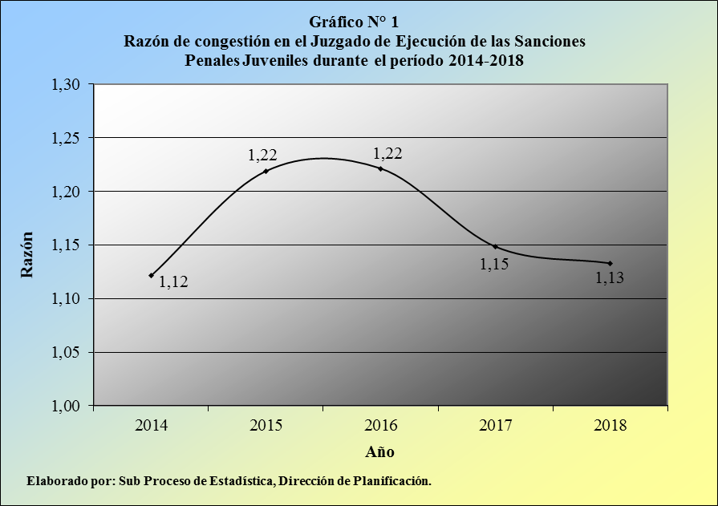

Por lo tanto, en el Juzgado de Ejecución de las Sanciones Penales Juveniles se debió tramitar 1,13 veces de los casos que se terminaron en el 2018, para que no exista saturación en su carga de trabajo, escenario que se estima lo suficientemente aceptable.

La notación fraccionaria de este cociente infiere que por cada 113 causas que conforman la carga de trabajo de este juzgado, se terminaron 100, en esta oportunidad.

Por su parte, la tasa de pendencia esbozó un modelo idéntico al determinado por la razón de congestión, calculándose ahora en 11,7%, mientras que la tasa de resolución mostró un desenlace simétricamente inverso al exhibido por la tasa de pendencia, al arrojar un 88,3%, lo cual obedece al factor complementario de estos dos últimos indicadores (suman en conjunto el 100%), siendo estos escenarios característicos de las materias que operan en forma oficiosa y no a gestión de parte.

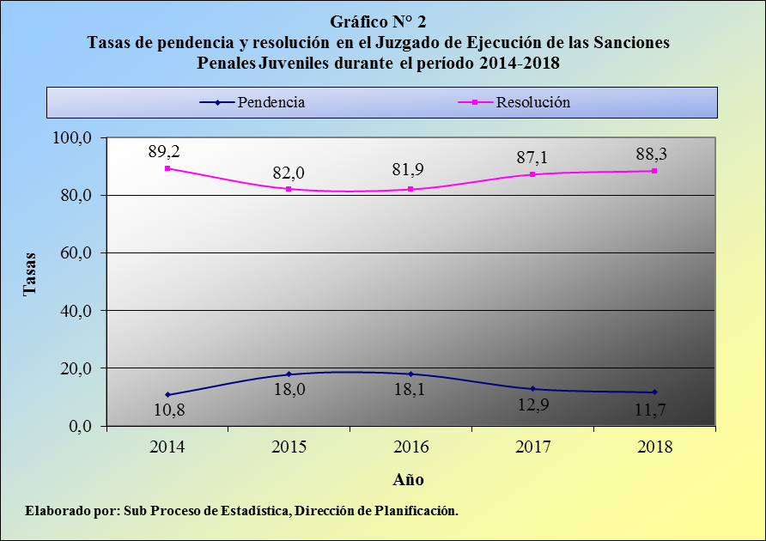

Por consiguiente, de estos porcentajes se colige que por cada 100 expedientes ingresados en el Juzgado de Ejecución de las Sanciones Penales Juveniles durante el 2018, cerca de 12 se mantienen activos y unos 88 experimentan una resolución, que finaliza el proceso judicial.

- Casos entrados

El Juzgado de Ejecución de las Sanciones Penales Juveniles registró el ingreso de 4.218 causas durante el 2018, por lo que su afluencia de nuevos casos expresa una baja de 74 unidades versus el volumen acogido el año anterior, para una merma porcentual de 1,7%.

Cuadro 4.1.
Juzgado de Ejecución de las Sanciones Penales Juveniles: Casos entrados
según tipo de incidente durante el período 2016-2018

 | Casos Entrados |  |  |  | Porcentajes
Tipo de Incidente | 2016 | 2017 | 2018 |  | 2016 | 2017 | 2018
Total | 4.112 | 4.292 | 4.218 |  | 100,0 | 100,0 | 100,0
Modificaciones | 79 | 53 | 51 |  | 1,9 | 1,2 | 1,2
Modificación a libertad asistida | 67 | 46 | 35 |  | 1,6 | 1,1 | 0,8
Modificación a Libertad condicional | 3 | 0 | 10 |  | 0,1 | 0,0 | 0,2
Modificación de sanción socio-educativa | 0 | 0 | 1 |  | 0,0 | 0,0 | 0,0
Modificación órdenes de orientación y supervisión | 9 | 7 | 5 |  | 0,2 | 0,2 | 0,1
Incumplimientos | 1.053 | 1.173 | 1.210 |  | 25,6 | 27,3 | 28,7
Incumplimiento de Libertad Asistida | 709 | 977 | 982 |  | 17,2 | 22,8 | 23,3
Incumplimiento Servicio Comunitario | 3 | 5 | 6 |  | 0,1 | 0,1 | 0,1
Incumplimiento de Órdenes de Orientación y supervisión | 341 | 191 | 222 |  | 8,3 | 4,5 | 5,3
Revisión de Incidentes | 2.670 | 2.753 | 2.532 |  | 64,9 | 64,1 | 60,0
Evaluación y Aprobación del Plan de ejecución individual | 431 | 416 | 360 |  | 10,5 | 9,7 | 8,5
Evaluación y Revisión del Informe Trimestral | 1.519 | 1.652 | 1.694 |  | 36,9 | 38,5 | 40,2
Suspender ejecución de sanción | 70 | 34 | 40 |  | 1,7 | 0,8 | 0,9
Reactiva ejecución de la sanción | 11 | 7 | 1 |  | 0,3 | 0,2 | 0,0
Unificación de penas | 38 | 18 | 15 |  | 0,9 | 0,4 | 0,4
Adecuación de penas | 1 | 2 | 2 |  | 0,0 | 0,0 | 0,0
Medida extraordinaria de seguridad | 70 | 102 | 50 |  | 1,7 | 2,4 | 1,2
Reubicación de ámbito o Centro Penal | 39 | 29 | 18 |  | 0,9 | 0,7 | 0,4
Permisos especiales | 319 | 410 | 246 |  | 7,8 | 9,6 | 5,8
Cómputo de la pena | 129 | 66 | 81 |  | 3,1 | 1,5 | 1,9
Quejas | 33 | 14 | 19 |  | 0,8 | 0,3 | 0,5
Enfermedad | 10 | 3 | 6 |  | 0,2 | 0,1 | 0,1
Cese | 310 | 311 | 396 |  | 7,5 | 7,2 | 9,4
Anticipado de la Sanción | 1 | 2 | 3 |  | 0,0 | 0,0 | 0,1
Por cumplimiento de sanción | 79 | 78 | 121 |  | 1,9 | 1,8 | 2,9
Por descuento | 70 | 90 | 94 |  | 1,7 | 2,1 | 2,2
Por doble condición | 49 | 43 | 48 |  | 1,2 | 1,0 | 1,1
De Libertad Asistida | 16 | 13 | 17 |  | 0,4 | 0,3 | 0,4
De órdenes de orientación y supervisión | 70 | 69 | 85 |  | 1,7 | 1,6 | 2,0
De servicio comunitario | 10 | 9 | 6 |  | 0,2 | 0,2 | 0,1
Por prescripción | 5 | 3 | 13 |  | 0,1 | 0,1 | 0,3
Por muerte del sentenciado | 10 | 4 | 9 |  | 0,2 | 0,1 | 0,2
Sanciones | 0 | 0 | 29 |  | 0,0 | 0,0 | 0,7
Sanciones Internamiento en Centro Especializado | 0 | 0 | 12 |  | 0,0 | 0,0 | 0,3
Sanciones Libertad Asistida | 0 | 0 | 16 |  | 0,0 | 0,0 | 0,4
Sanciones Ordenes de Orientación y Supervisión | 0 | 0 | 1 |  | 0,0 | 0,0 | 0,0
Sanción Otra | 0 | 0 | 0 |  | 0,0 | 0,0 | 0,0
Otros | 0 | 2 | 0 |  | 0,0 | 0,0 | 0,0
Elaborado por: Sub Proceso de Estadística, Dirección de Planificación.

Por lo tanto, se interrumpe el modelo creciente, reflejado por la entrada, en los últimos años, según se visualiza en el próximo gráfico.

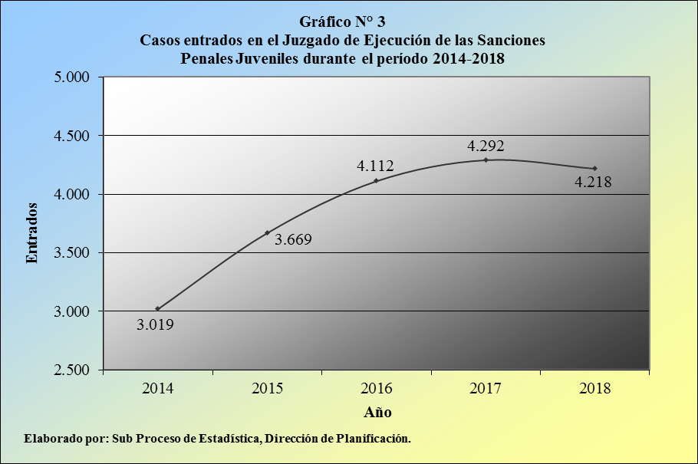

Las particularidades de estos 4.218 expedientes según el tipo de incidente presentado refieren que 51 asuntos se relacionan con la petitoria de una modificación (1,2%), 1.210 con un incumplimiento de la medida impuesta a la persona imputada (28,7%), 2.532 con la revisión del incidente (60,0%), 396 con el cese de la medida (9,4%) y 29 con la sanción impuesta a la persona menor de edad imputada (0,7%).

- Casos terminados

En este despacho judicial se terminaron 4.337 expedientes en el presente año, por lo que su resolución experimentó un descenso de 197 asuntos en cuanto al registro obtenido en el 2017, lo que corresponde a una variación relativa de 4,3%.

Cuadro 5.1.
Juzgado de Ejecución de las Sanciones Penales Juveniles: Casos terminados
según tipo de incidente durante el período 2016-2018

 | Casos Terminados |  |  |  | Porcentajes
Tipo de Incidente | 2016 | 2017 | 2018 |  | 2016 | 2017 | 2018
Total | 3.989 | 4.534 | 4.337 |  | 100,0 | 100,0 | 100,0
Modificaciones | 73 | 74 | 59 |  | 1,8 | 1,6 | 1,4
Modificación a libertad asistida | 61 | 63 | 46 |  | 1,5 | 1,4 | 1,1
Modificación a Libertad condicional | 7 | 0 | 7 |  | 0,2 | 0,0 | 0,2
Modificación de sanción socio-educativa | 0 | 1 | 1 |  | 0,0 | 0,0 | 0,0
Modificación órdenes de orientación y supervisión | 5 | 10 | 5 |  | 0,1 | 0,2 | 0,1
Incumplimientos | 958 | 1.274 | 1.268 |  | 24,0 | 28,1 | 29,2
Incumplimiento de Libertad Asistida | 608 | 1.055 | 1.036 |  | 15,2 | 23,3 | 23,9
Incumplimiento Servicio Comunitario | 0 | 4 | 9 |  | 0,0 | 0,1 | 0,2
Incumplimiento de Órdenes de Orientación y supervisión | 350 | 215 | 223 |  | 8,8 | 4,7 | 5,1
Revisión de Incidentes | 2.642 | 2.868 | 2.577 |  | 66,2 | 63,3 | 59,4
Evaluación y Aprobación del Plan de ejecución individual | 436 | 397 | 381 |  | 10,9 | 8,8 | 8,8
Evaluación y Revisión del Informe Trimestral | 1.510 | 1.752 | 1.702 |  | 37,9 | 38,6 | 39,2
Suspender ejecución de sanción | 62 | 43 | 42 |  | 1,6 | 0,9 | 1,0
Reactiva ejecución de la sanción | 9 | 10 | 1 |  | 0,2 | 0,2 | 0,0
Unificación de penas | 30 | 21 | 21 |  | 0,8 | 0,5 | 0,5
Adecuación de penas | 0 | 2 | 2 |  | 0,0 | 0,0 | 0,0
Medida extraordinaria de seguridad | 70 | 102 | 49 |  | 1,8 | 2,2 | 1,1
Reubicación de ámbito o Centro Penal | 46 | 32 | 18 |  | 1,2 | 0,7 | 0,4
Permisos especiales | 314 | 409 | 251 |  | 7,9 | 9,0 | 5,8
Cómputo de la pena | 130 | 73 | 80 |  | 3,3 | 1,6 | 1,8
Quejas | 31 | 16 | 23 |  | 0,8 | 0,4 | 0,5
Enfermedad | 4 | 11 | 4 |  | 0,1 | 0,2 | 0,1
Otros | 0 | 0 | 3 |  | 0,0 | 0,0 | 0,1
Cese | 316 | 318 | 402 |  | 7,9 | 7,0 | 9,3
Anticipado de la Sanción | 1 | 1 | 2 |  | 0,0 | 0,0 | 0,0
Por cumplimiento de sanción | 77 | 80 | 126 |  | 1,9 | 1,8 | 2,9
Por descuento | 63 | 89 | 97 |  | 1,6 | 2,0 | 2,2
Por doble condición | 61 | 45 | 53 |  | 1,5 | 1,0 | 1,2
De Libertad Asistida | 13 | 16 | 15 |  | 0,3 | 0,4 | 0,3
De órdenes de orientación y supervisión | 71 | 74 | 83 |  | 1,8 | 1,6 | 1,9
De servicio comunitario | 13 | 8 | 3 |  | 0,3 | 0,2 | 0,1
Por prescripción | 6 | 1 | 14 |  | 0,2 | 0,0 | 0,3
Por muerte del sentenciado | 11 | 4 | 9 |  | 0,3 | 0,1 | 0,2
Sanciones | 0 | 0 | 31 |  | 0,0 | 0,0 | 0,7
Sanciones Internamiento en Centro Especializado | 0 | 0 | 12 |  | 0,0 | 0,0 | 0,3
Sanciones Libertad Asistida | 0 | 0 | 17 |  | 0,0 | 0,0 | 0,4
Sanciones Ordenes de Orientación y Supervisión | 0 | 0 | 1 |  | 0,0 | 0,0 | 0,0
Sanción Otra | 0 | 0 | 1 |  | 0,0 | 0,0 | 0,0
Elaborado por: Sub Proceso de Estadística, Dirección de Planificación.

En virtud de lo anterior, el número de expedientes concluidos en este juzgado registra ahora una interrupción en su comportamiento ascendente, tal como ocurrió con la variable de los casos entrados, examinada en el apartado anterior.

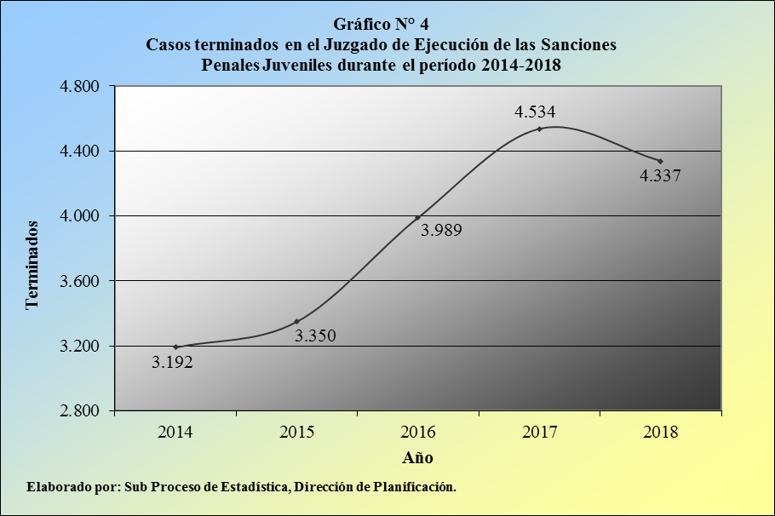

La conformación de estas 4.337 demandas fenecidas según el tipo de incidente expresa que 59 procesos concernieron con la solicitud de una modificación (1,4%), 1.268 con un incumplimiento de la medida impuesta a la persona acusada (29,2%), 2.577 con la revisión de un incidente (59,4%), 402 con el cese de la medida impuesta (9,3%) y 31 con la sanción impuesta a la persona menor imputada (0,7%).

Por su parte, los resultados obtenidos para estas 4.337 causas dilucidadas determinan que en 2.841 casos se dispuso una sentencia con lugar (65,5%), en 750 una sentencia parcialmente con lugar (17,3%), en 322 se acumuló el expediente (7,4%), en 181 se agregó la gestión a sus antecedentes (4,2%), en 135 se decretó la sentencia sin lugar (3,1%), en 99 se ordenó un cambio de incidente (2,3%) y en los nueve casos restantes se emitió alguna otra disposición (0,2%).

Cuadro 5.2.
Juzgado de Ejecución de las Sanciones Penales Juveniles:
Casos terminados según motivo de término
Durante el 2018

 | Casos Terminados
Tipo de Resolución | Absolutos | Porcentajes
Total | 4.337 | 100,0
Sentencia con lugar | 2.841 | 65,5
Sentencia sin lugar | 135 | 3,1
Cambio de incidente | 99 | 2,3
Sentencia parcialmente con lugar | 750 | 17,3
Se revoca | 0 | 0,0
Agréguese a sus antecedentes | 181 | 4,2
Acumulación | 322 | 7,4
Otro | 9 | 0,2
Elaborado por: Sub Proceso de Estadística, Dirección de Planificación.

- Circulante al finalizar el año

El Juzgado de Ejecución de las Sanciones Penales Juveniles reportó un circulante de 577 causas al finalizar el 2018, por lo cual su volumen activo acusa una reducción de 96 casos versus las existencias acumuladas al iniciar el año, para una baja porcentual de 14,3%.

Por consiguiente, el circulante de este despacho manifiesta su segundo decremento anual consecutivo, luego de exhibir un comportamiento ascendente, en el bienio 2015-2016.

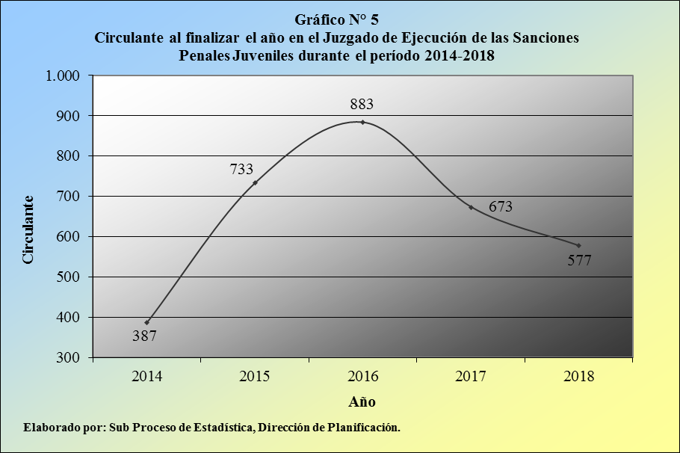

La coyuntura anterior se encuentra explicada -en esencia- por las mayores cifras de procesos terminados, versus el número de causas recibidas en el juzgado, durante el bienio 2017-2018, según se desprende de la tabla 3.1, del apartado III anterior: “Indicadores de Gestión Judicial”.

Tal como se indicó en el informe estadístico correspondiente al año anterior, este logro en la reducción del circulante se atribuye a la mayor asignación de recurso humano al juzgado, el cual contaba -en forma inicial- con dos plazas ordinarias de Juez o de Jueza, para disponer posteriormente de cuatro plazas ordinarias de este tipo, según información corroborada por la Coordinación de la Sub Comisión Penal Juvenil, del Poder Judicial.

- Proyecciones estadísticas

En este análisis se incorpora -por primera vez- un apartado, relacionado con las proyecciones estadísticas a futuro, aplicadas a los casos entrados, a los asuntos terminados y al circulante al finalizar el año, en el Juzgado de Ejecución de las Sanciones Penales Juveniles.

Este nuevo ejercicio implica la ejecución de una serie de simulaciones y de pruebas, con diversos modelos matemáticos, desarrollados con la herramienta Excel de Microsoft Office, para cada una de estas tres variables, sin que ello signifique que los resultados obtenidos sean perfectos o infalibles, en virtud de la considerable serie de factores exógenos o externos, tanto desde el punto de vista estadístico, como del relacionado con el ámbito judicial (por ejemplo: reformas o variaciones en las legislaciones, entre otros aspectos), que podrían afectar o dejar sin efecto estas proyecciones; esto además de la no disponibilidad de programas informáticos o de “software”, especializados en la rama de la Estadística, a lo interno del Poder Judicial.

En virtud de las consideraciones anteriores, se estima improcedente y además precipitado desarrollar este ejercicio, para períodos anuales a largo plazo y por esta razón, se presentan las proyecciones estadísticas, para el próximo bienio 2019-2020.

Cuadro 7.1.
Juzgado de Ejecución de las Sanciones Penales Juveniles: Casos entrados,
casos terminados y circulante al finalizar el año,
durante el período 2009-2018 y proyecciones
estadísticas, para el bienio 2019-2020

 | Movimientos ocurridos por año |  |  |  |  |  |  |  |  |  | Proyecciones
Variable | 2009 | 2010 | 2011 | 2012 | 2013 | 2014 | 2015 | 2016 | 2017 | 2018 | 2019 | 2020
Entrados | 1.460 | 1.690 | 1.957 | 2.115 | 2.516 | 3.019 | 3.669 | 4.112 | 4.292 | 4.218 | 3.726 | 3.221
Terminados | 1.481 | 1.601 | 1.976 | 2.011 | 2.451 | 3.192 | 3.350 | 3.989 | 4.534 | 4.337 | 4.442 | 5.227
Circulante | 231 | 328 | 332 | 445 | 523 | 387 | 733 | 883 | 673 | 577 | 402 | 272

- Oportunidades de mejora

Para concluir este análisis estadístico, relacionado con los movimientos de trabajo en el Juzgado de Ejecución de las Sanciones Penales Juveniles, a continuación se sugieren algunas oportunidades de mejora, vinculadas con la gestión de este despacho.

  - Se debe medir el impacto que provocará -en lo sucesivo- la entrada en vigencia de la Ley de Justicia Restaurativa de Costa Rica, desde el mes de enero del 2019, tanto desde el punto de vista procesal, como del estadístico.

  - Maximizar las bondades que produce la homogeneidad en los movimientos de trabajo de este juzgado, según se abordó en el presente análisis.

Esta coyuntura se presenta en virtud de la estabilidad mostrada en la gestión de los juzgados penales juveniles, según se evidenció en el informe estadístico, correspondiente a estos despachos, durante el año 2018.

  - Mantenerse a la expectativa del impacto positivo que podría generarse, producto de la coordinación, entre el personal Profesional del Ministerio de Justicia y Paz del Poder Ejecutivo y de la Dirección de Justicia Restaurativa, del Poder Judicial.

- Documentación anexa

Documento | Anexo
Juzgado de Ejecución de las Sanciones Penales Juveniles 2018

La razón de congestión mide el nivel de saturación o de retraso de las oficinas judiciales y su cálculo se obtiene al dividir la carga de trabajo, entre el número de casos terminados, en un período definido.
La tasa de pendencia se calcula al dividir la cantidad de asuntos activos, entre la carga de trabajo, multiplicado por 100, al ser su resultado un porcentaje.
La tasa de resolución se calcula al dividir el número de procesos terminados, entre la carga de trabajo, multiplicado por 100, al ser su resultado un porcentaje.
En las materias a gestión de parte, tales como: Civil, Cobro Judicial, Agraria, Contenciosa Administrativa, Familia y Pensiones Alimentarias, en los despachos de primera instancia, opera el procedimiento de la depuración de casillas trimestral y el uso de la variable conocida como: casos inactivos o abandonados.
Oficio 1052-PLA-2018, que contiene el oficio 150-ES-2018-B, de la Dirección de Planificación.

